Rydym yn croesawu gohebiaeth yn y Gymraeg neu'r Saesneg.
Atebir gohebiaeth Gymraeg yn y Gymraeg, ac ni fydd hyn yn arwain at oedi.
We welcome correspondence in Welsh or English. Welsh language correspondence will be replied to in Welsh, and this will not lead to a delay.

Cynnig i adleoli adeilad Canolfan Iechyd Brunswick – Taflen Gwybodaeth

Mae’r Canolfan Iechyd Brunswick am symud ei adeilad o 139/140 Heol St Helens, Abertawe SA1 4DE i Dŷ Healthfield, 91 Healthfield, Abertawe SA1 6EL.

Mae ei safle presennol (A) ar y map. Tŷ Healthfield yw (D) ar y map. Mae Tŷ Healthfiled 0.8 milltir i ffwrdd o’r adeilad presennol.

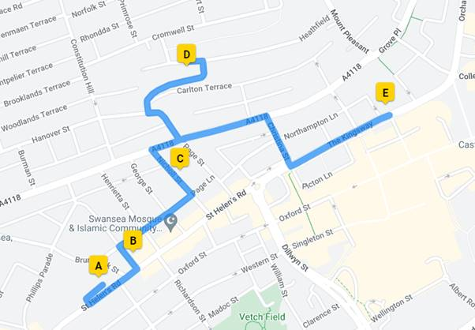

Bydd yr adeilad newydd yn cael nifer o fanteision:
- Cyfleusterau gwell ar gyfer staff a chleifion o fewn yr adeilad sydd wedi'i adnewyddu
- Mwy o lefydd parcio gyda mannau wedi’u chadw ar gyfer ymwelwyr anabl
- Bae Ambiwlans
- Gall adeilad gwell helpu i gael a chadw mwy o staff
- Bydd yr adeilad wedi’i lleoli i ffwrdd o heol brysur

Fodd bynnag, gallant fod yn anoddach i gleifion sy’n defnyddio cludiant cyhoeddus i gyrraedd yr ymarfer.

Hoffai’r Bwrdd Iechyd clywed eich meddyliadau ar y symudiad posib. Os oes gennych chi unrhyw awgrymiadau ar adeiladau eraill y gallem edrych ar, rhowch wybod i ni.

Bydd yr ymgysylltu yn dechrau ar 30 Ionawr 2023 ac yn gorffen ar 27 Chwefror 2023.

Rydym ni yn cynnal sesiwn galw heibio i gleifion ar 13 Chwefror 2023 o 2pm – 6pm. yn ystafell 10, YMCA, Abertawe. Dewch i rannu eich sylwadau.

Gallech chi hefyd gysylltu â ni mewn un o’r ffurfiau isod:

- E-bost – SBU.BrunswickPatientFeedback@Wales.nhs.uk

- Ffonio 07815 478 291 a gadewch neges a fyddwch yn cael eich galw yn nôl o fewn tri diwrnod gwaith.

- Cwblhewch ffurflen adborth, a gallwch gyrchu trwy sganio’r cod QR isod:

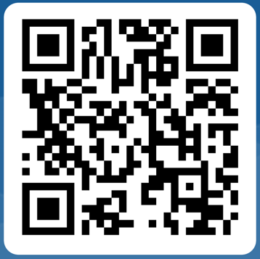

Gallwch chi hefyd cael copi o’r ffurflen adborth trwy gysylltu â’r e-bost uchod neu’r rhif ffôn.

Diolch am eich help ac rydym yn edrych ymlaen at glywed gennych.

